PROCESO GESTIÓN DEL TALENTO HUMANO FORMATO INFORME MENSUAL EJECUCIÓN CONTRACTUAL
Barrancabermeja, abril 30 de 2025

GLORIA ADELINA CHIPAGRA RINCON

SUPERVISORA CONTRATO No. CO1_PCCNTR_7481965
Profesional G02 – Centro Industrial y del Desarrollo Tecnológico

Asunto: Informe mensual de ejecución contractual Mes abril 23 al 30 del año 2025
Referencia: No. del año 2025
CO1_PCCNTR_7481965
Ana Isabel Mariño Román, identificado con la cédula de ciudadanía No. 63.362965 de Bucaramanga, en mi calidad de Contratista del SENA, en Emprendimiento en cumplimiento del Contrato de Prestación de Servicios de la referencia, a continuación, presento el Informe de actividades realizadas en el mes objeto de cobro.
Valor y forma de Pago: El valor del contrato será por la suma hasta de CINCUENTA Y UN MILLON DOSCIENTOS NOVENTA Y DOS MIL QUINIENTOS PESOS M/CTE ($51.292.500). Esta suma será pagada
por el SENA al contratista de la siguiente manera: a) Un primer pago correspondiente a los días ejecutados en el mes de febrero de 2025 b) Diez (10) pagos iguales por los meses de marzo a diciembre de 2025, por valor de CUATRO MILLONES OCHOCIENTOS OCHENTA Y CINCO MIL PESOS
($4.885.000) cada uno.

Plazo: Será hasta el día 31 de diciembre de 2025.
OBJETO: Prestar servicios profesionales para brindar acompañamiento a los usuarios de los centros de desarrollo empresarial del SENA y a la gestión de proyectos especiales de emprendimiento, de acuerdo con los lineamientos de la Coordinación Nacional de

Emprendimiento, e instrucciones de la Regional y/o el centro de formación, para el cumplimiento de las metas, objetivos e indicadores de la Regional

Obligaciones Especificas:

No | Obligaciones | Acciones realizadas | Evidencias
1 | Cumplir con el plan de acción formulado con base en los Lineamientos entregados por la  Coordinación Nacional de Emprendimiento. | Se realizo reunión con la regional revisando los proyectos puesta en marcha, en su inicio seguimiento los proyectos que se presentaran a las diferentes convocatorias.  Las diferentes inconformidades de los emprendedores que desde enero ya hicieron la gestión de cámara de comercio y no sea asignado interventoría. | Registro Fotográfico
2 | Realizar las orientaciones a usuarios de su propia gestión y las que le sean asignadas por el Centro de Desarrollo Empresarial y la Regional | En el periodo comprendido del primero (23) al veinte (30) de Marzo del año en curso no se realizó actividades para el desarrollo de esta obligación | No se realizó actividades en ese periodo
3 | Realizar los entrenamientos y bootcamps a usuarios de su propia gestión y los que le sean asignadas  por el Centro de Desarrollo Empresarial y la Regional | En el periodo comprendido del primero (23) al veinte (30) de abril del año en curso no se realizó actividades para el desarrollo de esta obligación | No se realizó actividades en ese periodo
4 | Formular los planes de negocio de los usuarios de su propia gestión y los que le sean asignadas por el Centro de Desarrollo Empresarial y la Regional | (23) al veinte (30) de abril del año en curso se realizó actividades para el desarrollo de esta obligación. Acompañamiento al emprendedor señor Oscar Hernadez dueño de emprendimiento de fabricacion y venta de productos de productos de aseo Ana griselda Montaña su emprendimiento tienda de alquiler de ropa,  Arismel Enrique Iglesias Acevedo su emprendimiento Estampados.  Ana Luz Santos Pico su emprendimiento su emprendimiento pan artesanal.  Emilse Esther Guzmán Casallas su emprendimiento taller de costura  Maribel Patiño Lindado su emprendimiento centro de estimulación  PAOLA ANDREA VILLARREAL su emprendimiento confesiones.  Presentara para la convocatoria popular. | Registro fotográfico
5 | Acompañar y orientar a los emprendedores de su propia gestión y los que le sean asignadas por el Centro de Desarrollo  Empresarial y la Regional en la fase de creación de empresa | En el periodo comprendido del primero (23) al veinte (30) de ABRIL del año en curso no se realizó actividades para el desarrollo de esta obligación | No se realizó actividades en ese periodo
6 | Acompañar y orientar a las empresas que le sean entregadas en la fase de puesta en marcha | En el periodo comprendido del primero (23) al veinte (30) de ABRIL del año en curso no se realizó actividades para el desarrollo de esta obligación | No se realizó actividades en ese periodo
7 | Acompañar y orientar a los empresarios de su propia gestión y los que le sean dadas por el Centro de Desarrollo Empresarial y la  Regional en la fase de fortalecimiento empresarial | Se realiza primera visita al emprendimiento se socializa el plan de acción de la empresa en fortalecimiento  Salopém SAS. Se queda en realizar actividades y curso para los socios del emprendimiento, como financieros y calidad. | Registro Fotográfico
8 | Acompañar a los emprendedores que le sean asignados por el Centro de Desarrollo Empresarial producto de la articulación con los Tecno parques | En el periodo comprendido del primero (23) al veinte (30) de ABRIL del año en curso no se realizó actividades para el desarrollo de esta obligación | No se realizó actividades en ese periodo
9 | Programar y participar en eventos de divulgación o actividades de fomento del Centro de Desarrollo Empresarial o la regional de acuerdo con los Lineamientos de la  Coordinación Nacional de Emprendimiento | En el periodo comprendido del primero (23) al veinte (30) de ABRIL del año en curso no se realizó actividades para el desarrollo de esta obligación | No se realizó actividades en ese periodo
10 | Participar en las transferencias, foros, seminarios, reuniones y cualquier otro tipo de evento en cumplimiento del objeto contractual | Se participo de capacitación de Emprendimiento a nivel nacional donde todo el equipo de Fondo Emprender estuvo retroalimentándose:  De las dudas que sea generado para la convocatoria fortalecimiento.  Reunión con la regional | Registro fotográfico
11 | Promover el diligenciamiento de la Encuesta de satisfacción por cada uno de los usuarios atendidos. | En el periodo comprendido del primero (23) al veinte (30) de ABRIL del año en curso no se realizó actividades para el desarrollo de esta obligación | No se realizó actividades en ese periodo
12 | Registrar la información confiable, oportuna y con calidad de los servicios gestionados en la  plataforma tecnológica establecida por la Entidad | En el periodo comprendido del primero (23) al veinte (30) de ABRIL del año en curso no se realizó actividades para el desarrollo de esta obligación | No se realizó actividades en ese periodo
13 | Cumplir con lo establecido y las evidencias dispuestas en los procesos y procedimientos del  Sistema Integrado de Gestión y Autocontrol (SIGA) | En el periodo comprendido del primero (23) al veinte (30) de ABRIL del año en curso no se realizó actividades para el desarrollo de esta obligación | No se realizó actividades en ese periodo
14 | Verificar y analizar con el apoyo operativo, que la información ingresada en los sistemas de información por el orientador coincida con las evidencias  reportadas en el informe mensual de actividades. | En el periodo comprendido del primero (23) al veinte (30) de ABRIL del año en curso no se realizó actividades para el desarrollo de esta obligación | No se realizó actividades en ese periodo
15 | Gestionar alianzas con actores territoriales, nacionales e internacionales que permitan el logro de los objetivos de  Emprendimiento de la Regional. | En el periodo comprendido del primero (23) al veinte (30) de ABRIL del año en curso no se realizó actividades para el desarrollo de esta obligación | No se realizó actividades en ese periodo
16 | Contribuir en el cumplimiento de los indicadores de manera mensual de acuerdo con la colorimetría propuesta, la planeación, la estrategia regional y el plan de acción individual concertado | En el periodo comprendido del primero (23) al veinte (30) de abril del año en curso no se realizó actividades para el desarrollo de esta obligación | No se realizó actividades en ese periodo
17 | Realizar el entregable con sus evidencias de acuerdo con el plan de acción individual concertado y la colorimetría acordada para  tramitar la cuenta de cobro mes a mes | En el periodo comprendido del primero (23) al veinte (30) de abril del año en curso no se realizó actividades para el desarrollo de esta obligación | No se realizó actividades en ese periodo

A continuación, relaciono los desplazamientos que realicé previo a la presentación de este informe. Una vez finalizado cada desplazamiento presenté al ordenador del gasto el informe en el Formato Informe Legalización Desplazamiento Contratista GTH-F-087, en el que se describieron las actividades desarrolladas y los resultados de cada desplazamiento. Cada informe cuenta con el visto bueno del Supervisor. Se lista a continuación el soporte de la legalización de los desplazamientos realizados, los cuales forman parte integral del presente informe de ejecución contractual.

ITEM | No DE LA ORDEN DE VIAJE | LUGAR DE DESPLAZAMIENTO | FECHA DE  DESPLAZAMIENTO INICIAL | FECHA DE  DESPLAZAMIENTO FINAL

Nota 1: Por cada desplazamiento que haya realizado el contratista, adjuntará el respectivo informe que la soporte. En caso de haber realizado el desplazamiento en fecha posterior a la presentación del informe de ejecución contractual, deberá reportarlo en el siguiente informe de ejecución contractual.
Para el trámite de la cuenta me permito adjuntar: Documentos electrónicos enunciados como evidencias del cumplimiento de las obligaciones contractuales y los desplazamientos realizados y el No. 76324697 de la planilla, SOI correspondiente al mes de abril. (Decreto Ley 2106 de 2019 – “Decreto Ley Anti-trámites”)
Evidencias en (6) folios Cordialmente,
Firma
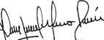

ANA IABEL MARIÑO ROMAN

Contratista
C.C. No. 63.362.965

Recibí a satisfacción:

Firma:

GLORIA ADELINA CHIPAGRA RINCON
SUPERVISORA CONTRATO No. CO1_PCCNTR_7481965
Profesional G02 – Centro Industrial y del Desarrollo Tecnológico

Evidencia 1

- Cumplir con el plan de acción formulado con base en los Lineamientos entregados por la coordinación
Nacional
de Emprendimiento Coordinación Nacional de Emprendimiento.

Se realizo reunión con la regional revisando los proyectos puesta en marcha, en su inicio seguimiento los
proyectos que se presentaran a las diferentes convocatorias.
Las diferentes inconformidades de los emprendedores que desde enero ya hicieron la gestión de cámara de
comercio y no sea asignado interventoría.

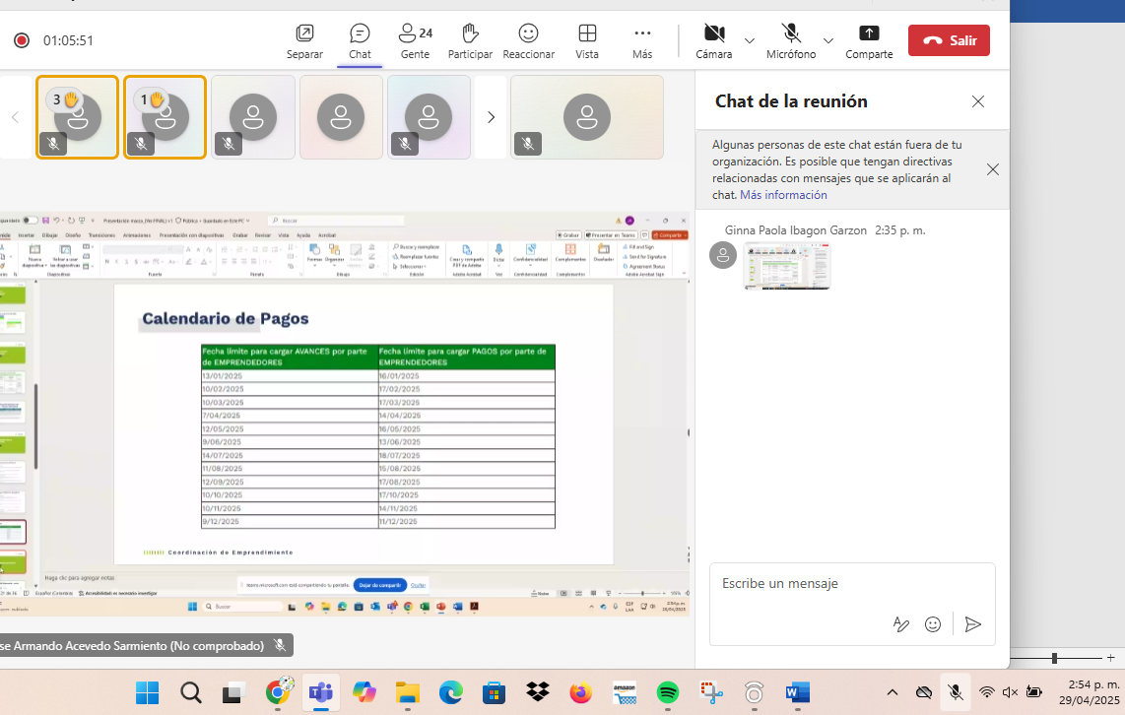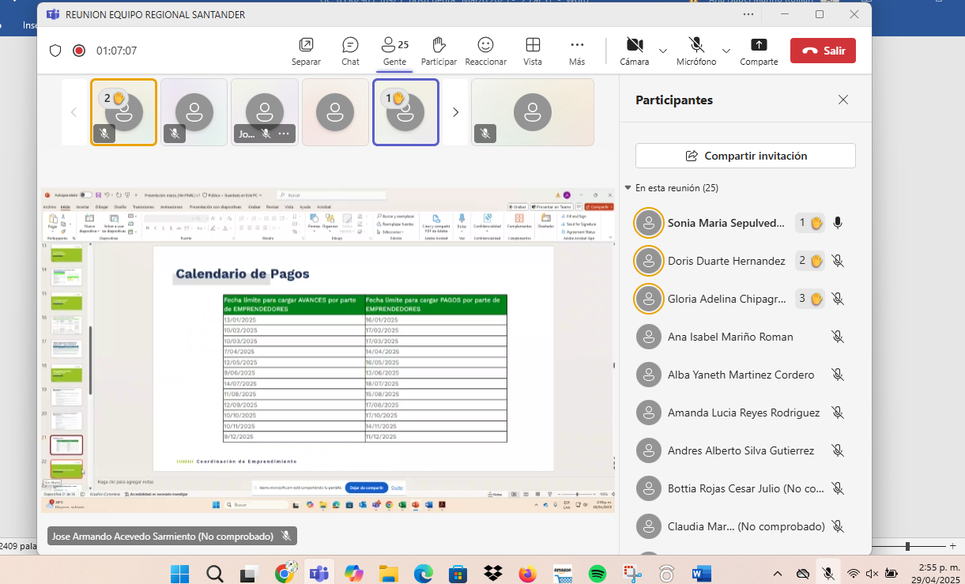

2. Realizar las orientaciones a usuarios de su propia gestión y las que le sean asignadas por el Centro de Desarrollo
Empresarial y la Regional.
En el periodo comprendido del primero (23) al veinte (30) de abril del año en curso no se realizó actividades
para el desarrollo de esta obligación.

- Realizar los entrenamientos y bootcamps a usuarios de su propia gestión y los que le sean asignadas
por el Centro de Desarrollo Empresarial y la Regional.
En el periodo comprendido del primero (23) al veinte (30) de abril del año en curso no se realizó
actividades para el desarrollo de esta obligación

- Formular los planes de negocio de los usuarios de su propia gestión y los que le sean asignadas por el Centro
Del (23) al veinte (30) de abril del año en curso se realizó actividades para el desarrollo de esta obligación.
Acompañamiento al emprendedor señor Oscar Hernadez dueño de emprendimiento de fabricacion y venta de
productos de productos de aseo, Ana griselda Montaña su emprendimiento tienda de alquiler de ropa,
Arismel Enrique Iglesias Acevedo su emprendimiento Estampados, Ana Luz Santos Pico su emprendimiento
su emprendimiento pan artesanal, Emilse Esther Guzmán Casallas su emprendimiento taller de costura,
Maribel Patiño Lindado su emprendimiento centro de estimulación, PAOLA ANDREA VILLARREAL su emprendimiento
confesiones. Se presentarán a la convocatoria popular sarial y la Regional.
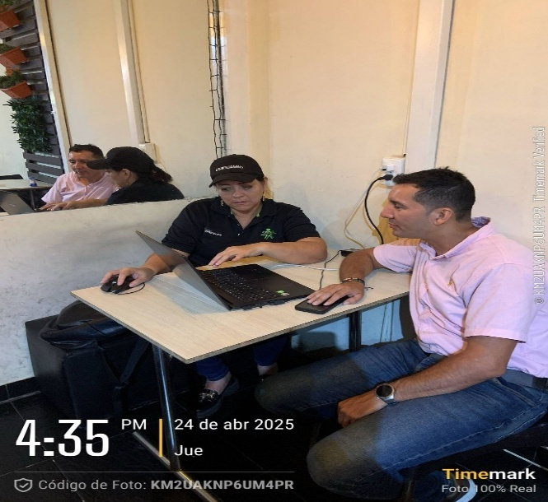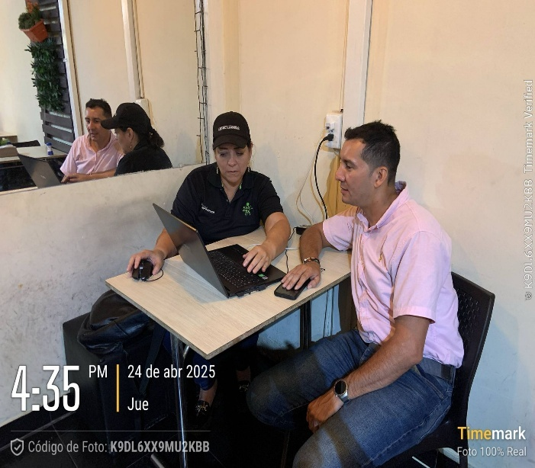

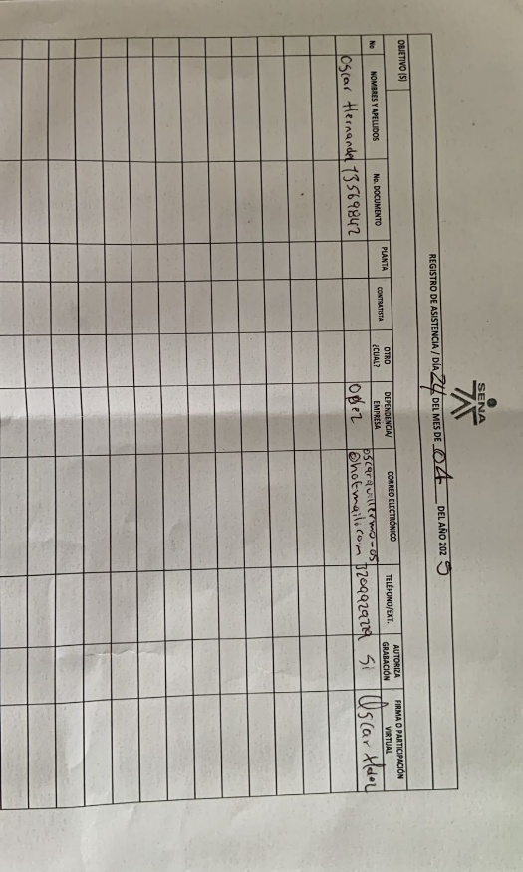

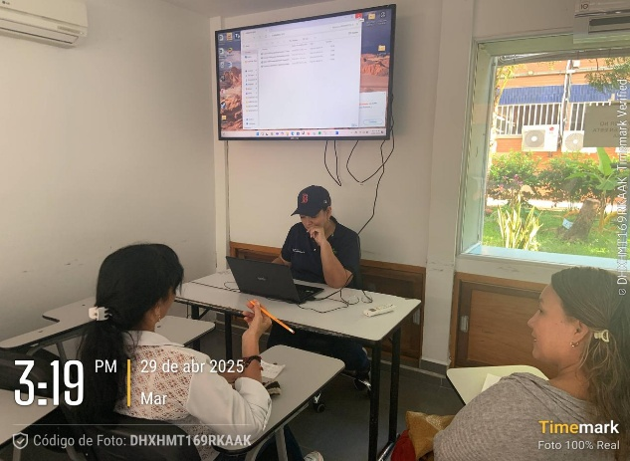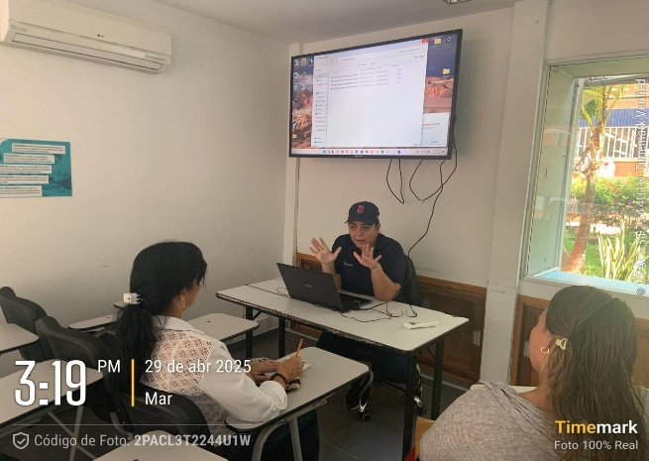

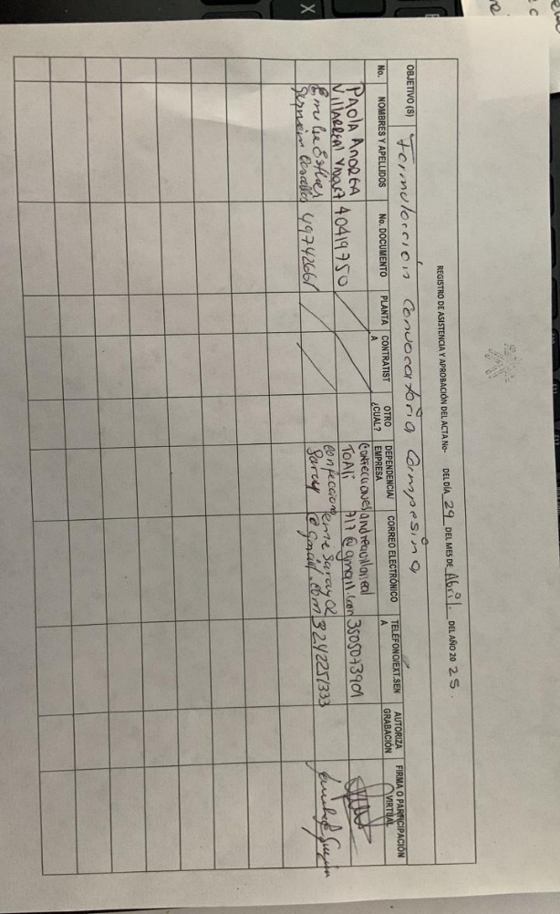

- Acompañar y orientar a los emprendedores de su propia gestión y los que le sean asignadas por el Centro de
Desarrollo Empresarial y la Regional en la fase de creación de empresa.
En el periodo comprendido del primero (23) al veinte (30) de ABRIL del año en curso no se realizó actividades
para el desarrollo de esta obligación.

- Acompañar y orientar a las empresas que le sean entregadas en la fase de puesta en marcha
En el periodo comprendido del primero (23) al veinte (30) de abril del año en curso no se realizó actividades
para el desarrollo de esta obligación.

- acompañar y orientar a los empresarios de su propia gestión y los que le sean dadas por el Centro de Desarrollo
Empresarial y la Regional en la fase de fortalecimiento empresarial.

Rta # 7 Se realiza primera visita al emprendimiento se socializa el plan de acción de la empresa en
fortalecimiento Salopém SAS. Se queda en realizar actividades y curso para los socios del
emprendimiento, como financieros y calidad.
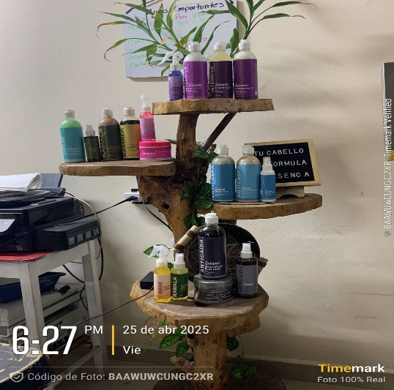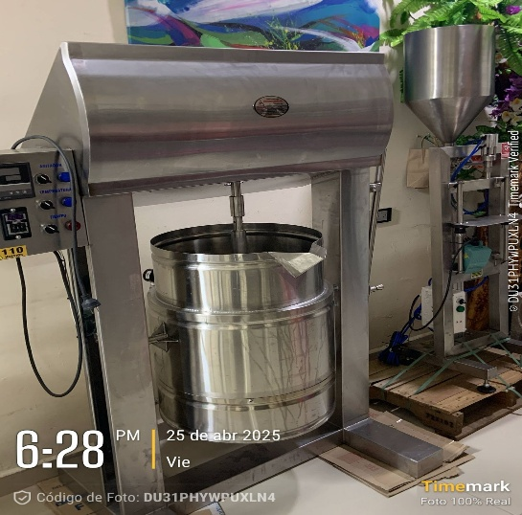

0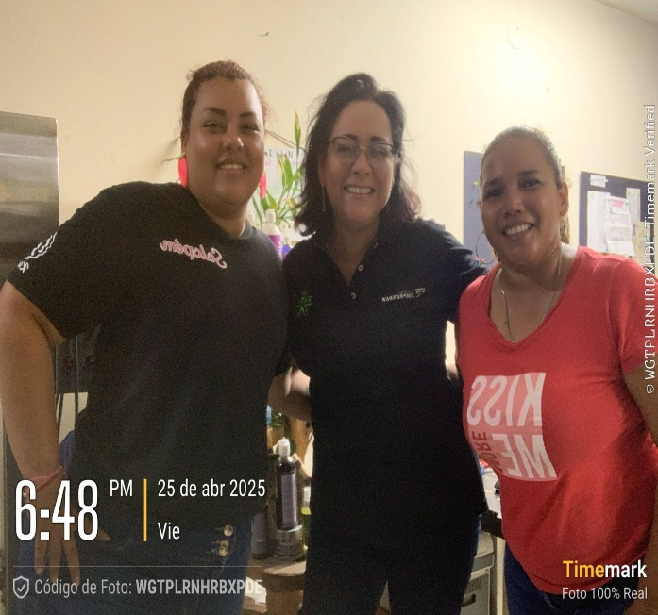

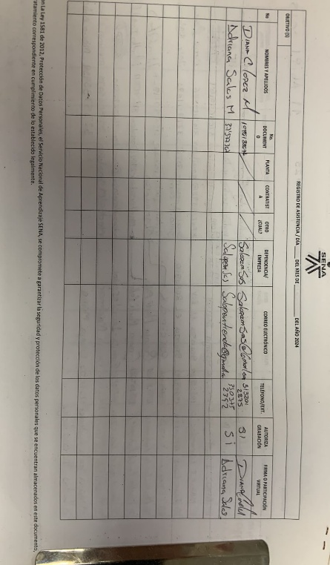

- Acompañar a los emprendedores que le sean asignados por el Centro de Desarrollo Empresarial producto de la articulación con los Tecno parques.
En el periodo comprendido del primero (23) al veinte (30) de ABRIL del año en curso no se realizó actividades
para el desarrollo de esta obligación.

- Programar y participar en eventos de divulgación o actividades de fomento del Centro de Desarrollo Empresarial o la regional de acuerdo con los Lineamientos de la Coordinación Nacional de Emprendimiento.
En el periodo comprendido del primero (23) al veinte (30) de ABRIL del año en curso no se realizó actividades
para el desarrollo de esta obligación

- Se participo de capacitación de Emprendimiento a nivel nacional donde todo el equipo de Fondo Emprender
estuvo retroalimentándose, De las dudas que sea generado para la convocatoria fortalecimiento.

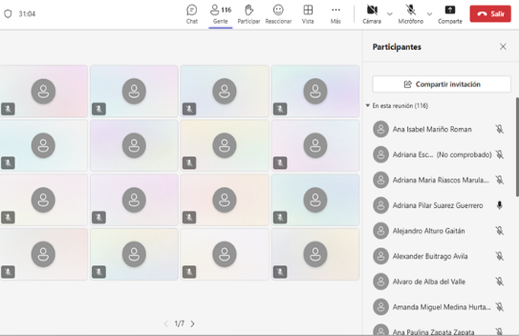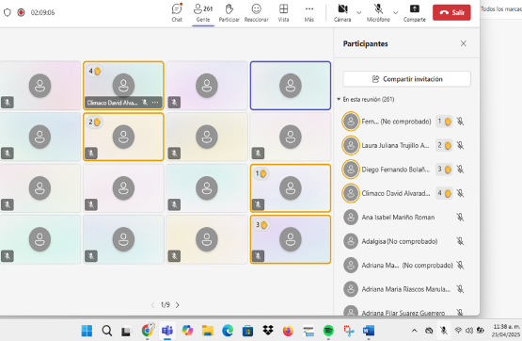

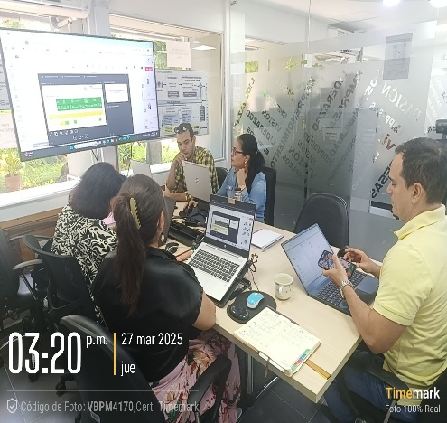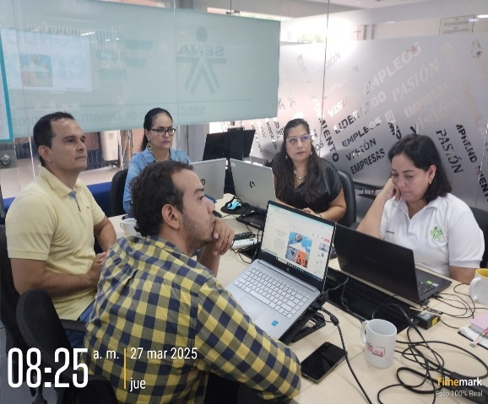

- Promover el diligenciamiento de la Encuesta de satisfacción por cada uno de los usuarios atendidos.
En el periodo comprendido del primero (23) al veinte (30) de abril del año en curso no se realizó actividades
para el desarrollo de esta obligación.

- Registrar la información confiable, oportuna y con calidad de los servicios gestionados en la
plataforma tecnológica establecida por la Entidad.
. En el periodo comprendido del primero (23) al veinte (30) de ABRIL del año en curso no se realizó actividades
para el desarrollo de esta obligación.

- Cumplir con lo establecido y las evidencias dispuestas en los procesos y procedimientos del
Sistema Integrado de Gestión y Autocontrol (SIGA).
En el periodo comprendido del primero (23) al veinte (30) de Abril del año en curso no se realizó actividades
para el desarrollo de esta obligación.

- Verificar y analizar con el apoyo operativo, que la información ingresada en los sistemas de información por el
orientador coincida con las evidencias reportadas en el informe mensual de actividades.
En el periodo comprendido del primero (23) al veinte (30) de abril del año en curso no se realizó actividades
para el desarrollo de esta obligación.

- Gestionar alianzas con actores territoriales, nacionales e internacionales que permitan el logro de los objetivos
De emprendimiento de la Regional.
En el periodo comprendido del primero (23) al veinte (30) de abril del año en curso no se realizó actividades
para el desarrollo de esta obligación.

- Contribuir en el cumplimiento de los indicadores de manera mensual de acuerdo con la colorimetría propuesta, la planeación, la estrategia regional y el plan de acción individual concertado.
En el periodo comprendido del primero (23) al veinte (30) de abril del año en curso no se realizó actividades
para el desarrollo de esta obligación.

- Realizar el entregable con sus evidencias de acuerdo con el plan de acción individual concertado y la
colorimetría acordada para tramitar la cuenta de cobro mes a mes.
En el periodo comprendido del primero (23) al veinte (30) de abril del año en curso no se realizó actividades
para el desarrollo de esta obligación.

